# I. INFORMATIONS GENERALES

- La plateforme culture à vie est une plateforme participative française. Y sont recensées plusieurs idées d’activités, de projets et de bricolages à l’intention des animateurs en EMS et en EHPAD. Quelques EMS de Suisse Romande, se sont lancés dans une phase de test afin de voir si cette plateforme peut être un outil utile pour les animateurs de la région.

- L’idée est donc de recenser tous les documents / bricolages téléchargés sur le site et de voir quelle utilisation en est faite au sein de l’institution, afin de faire ensuite un retour à l’association faîtière

# II. UTILISATION DE LA PLATEFORME

Voici maintenant un guide, avec captures d’écran, qui explique comment se loguer et quelles sont les étapes à réaliser pour utiliser la plateforme :

Se rendre sur le site <http://www.culture-a-vie.com/>

Une fois sur la page d’accueil, entrer vos informations de connexion dans les cases suivantes:

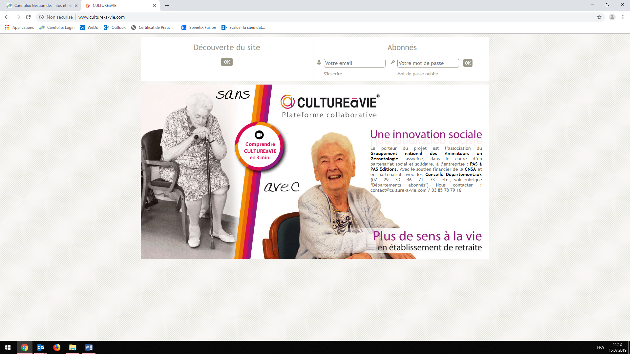

Vous arrivez ensuite sur la page d’accueil des membres :

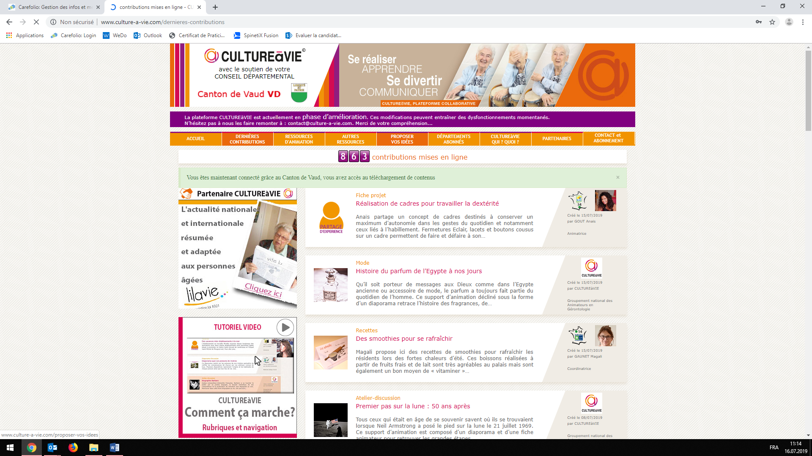

Depuis cette page, plusieurs options sont possibles :

**A. Ressources d’animation**

Dans cet onglet vous pouvez chercher des idées d’activités par thème ou par mot clés et par catégorie 🡪 bricolages, quizz, jeux, etc.

**B. Autres ressources**

Sous l’onglet autres ressources, vous pouvez avoir accès à des outils projets

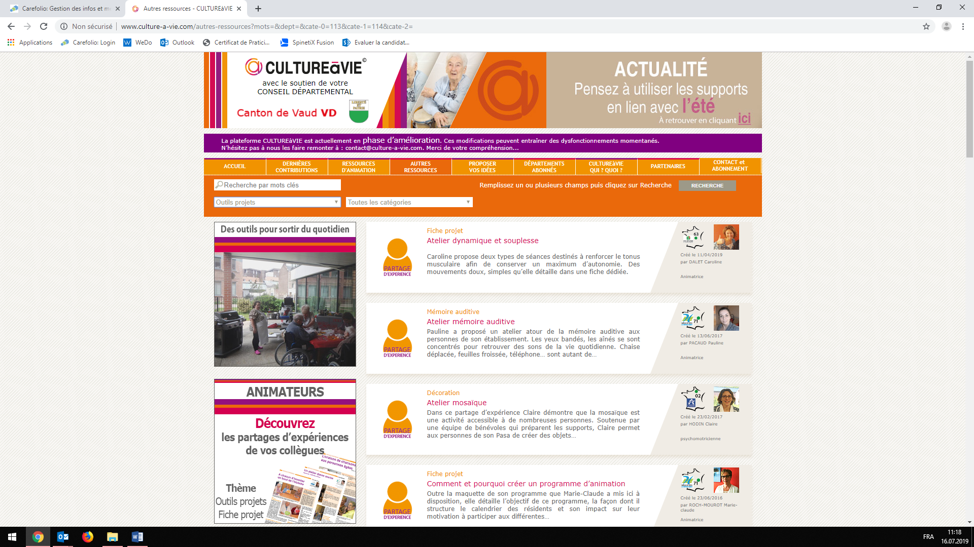

Ces outils projets sont des fiches de plusieurs pages qui présentent des projets menés dans d’autres EMS et qui peuvent être transposés à l’interne.

**Pour télécharger du contenu, procéder comme suit :**

**1.** Sélectionnez l’article qui vous intéresse et cliquez sur « télécharger une ressource ». **Attention, parfois, plusieurs documents sont proposés, mais il n’est pas possible de tous les sélectionner. Cela doit se faire un à un.**

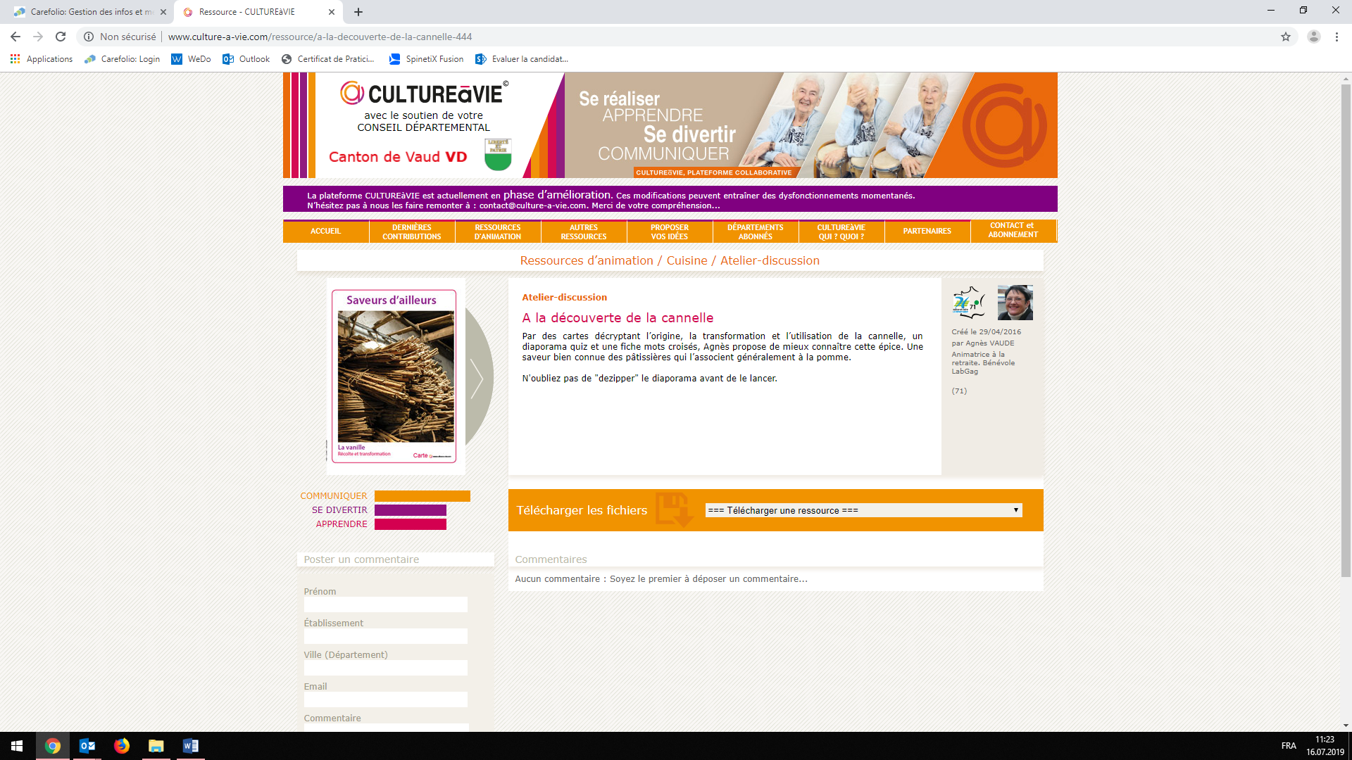

**2.** Après avoir sélectionné le document qui vous intéresse, la page suivante s’affiche. Il suffit de remplir les champs indiqués puis de cliquer sur valider :

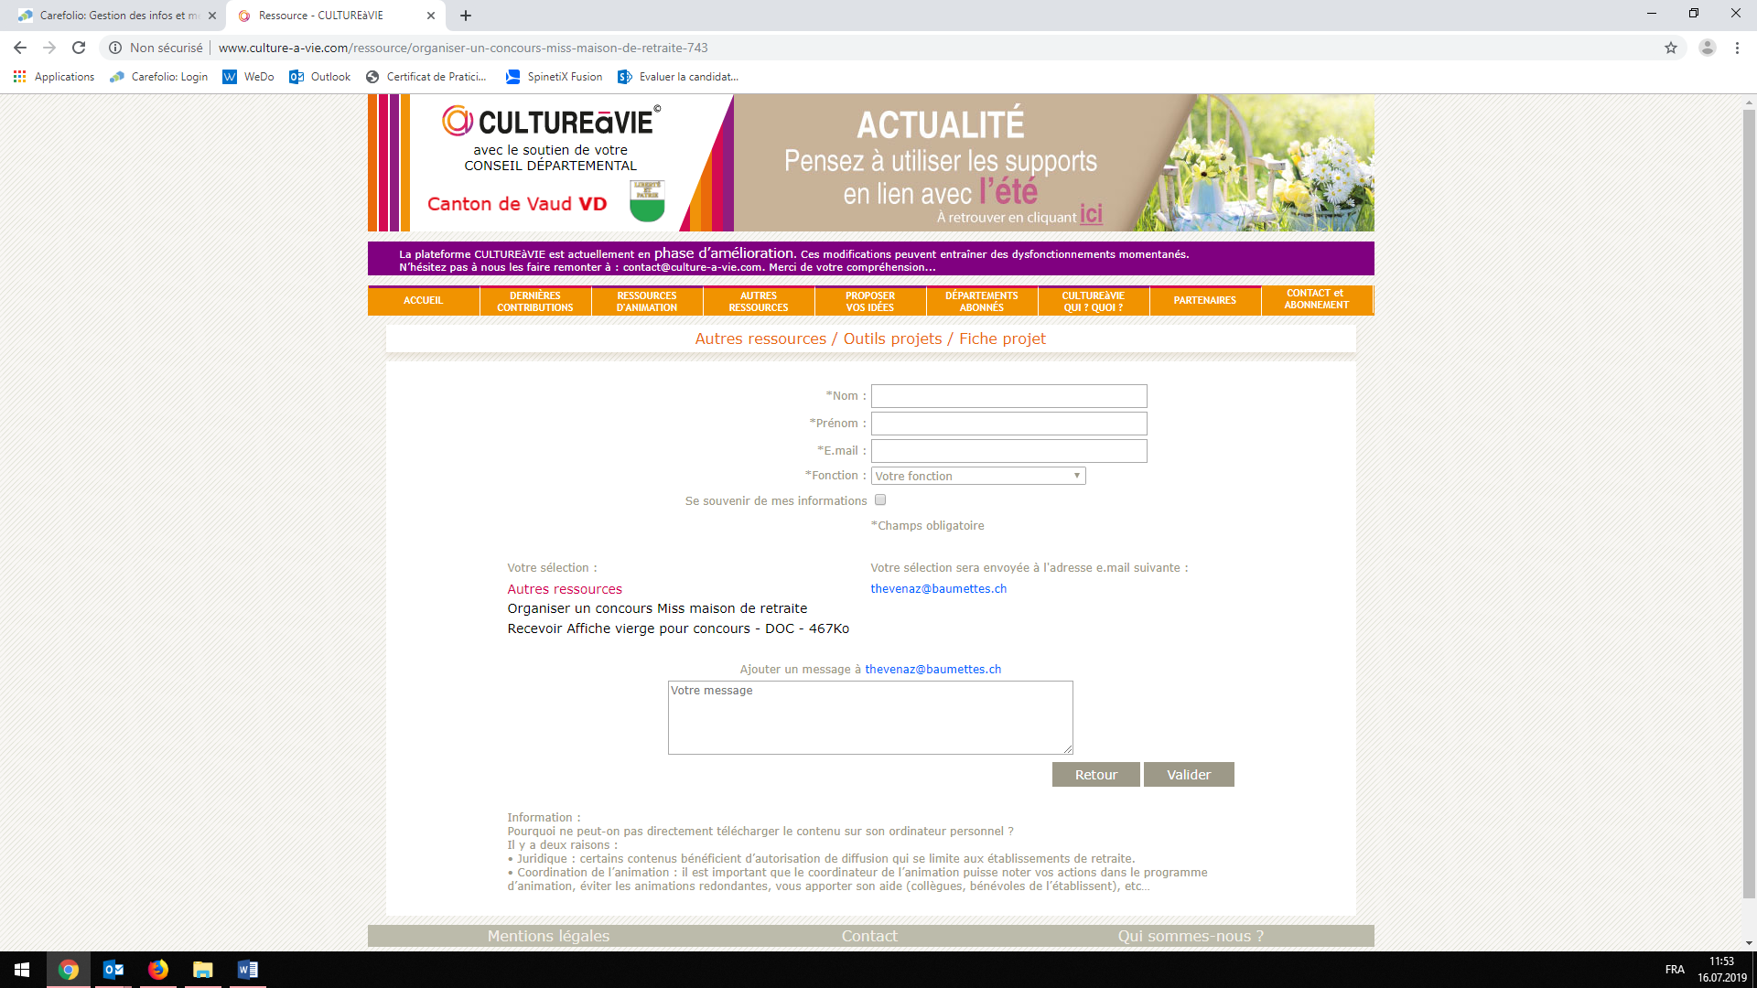

**3.** Afin de partager les ressources, tous les téléchargements sont à envoyer à l’adresse de la personne de référence pour l’institution, qui les transférera ensuite dans un dossier commun. Il est donc important de noter votre nom dans la case « ajouter un message »

**3.** Réaliser l’activité et faire un retour : Comme l’utilisation de la plateforme est en test, merci de faire un retour via mail ou message à chaque fois que vous réalisez une activité, qu’il soit positif ou négatif. Ces retours seront ensuite recensés dans un tableau et transmis à la Federanim et aux administrateurs de la plateforme Culture à Vie.

**C. Proposez vos idées**

Vous pouvez également proposer des idées d’activités ou écrire des articles concernant des activités que vous avez réalisées à l’interne. Pour cela, rendez-vous sous l’onglet « Proposer vos idées » et remplir les champs comme indiqués :

